Spletna Aplikacija –Žan Remškar

**Zamenjava Bootstrap teme.**

Na spletu sem poiskal temo, ki mi je ušeč (<https://bootswatch.com/flatly/>). Iz prejete datoteke, sem prekopiral datoteko »flafly.bootstrap.css« ter jo premaknil v »\spletna_aplikacija\Content« nato sem odprl »\spletna_aplikacija\App_Start\BundleConfig.cs« in spremenil **StyleBundle** v sledeče:

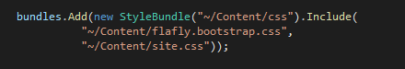

**Dodajanje podatkovne baze (code first model)**

Desni klik na **App_Data** => new Item => Na levi izberemo Data in nato SQL Server Database nato jo še poimenujemo (miljarderji.mdf).

V mapi **App_Data** se nam pojavi navo baza **miljarderji.mdf**, dvakrat kliknemo nanjo, da se nam poveže ter odpre okno na levi. Kliknemo na Tables => **add new table**.

Odpre se nam **dbo.Table[Design]** vanj dodamo polja, ki jih potrebujemo (z klikanjem ali z upisavanjem kode, samodejno se sinhronizira). **Ne pozabimo na Posodobitev Baze!**

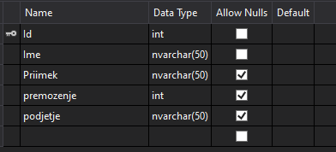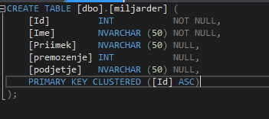

Za pogled podatkov, kliknemo **Show Table Data.** V pogledu lahko seveda tudi vpisujemo nove podatke v podatkovno bazo.

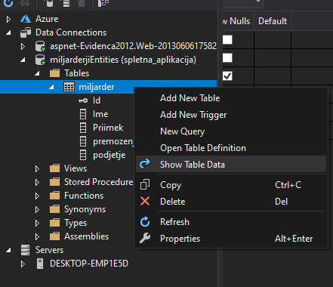

**možnost urejanja baze (vsaj en MVC kontroler)**

Nato dodamo nov model, ki nam bo pomagal urejati podatke. Desni klik na models ter izberemo New Item, nato:

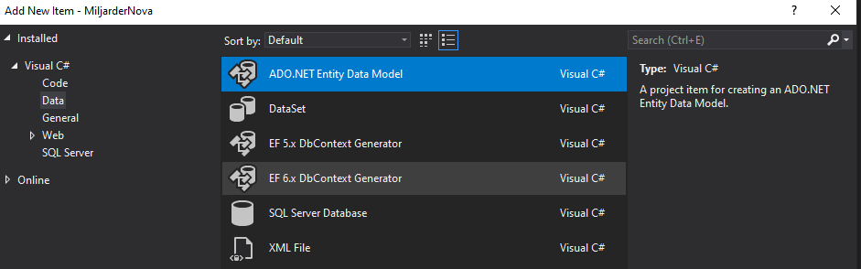

Izberemo EF Designer from database, nato poiščemo svojo bazo (Miljarderji.mdf). Izberemo framework 6.x ter poljubno poimenujemo. Ustvari se nam sledeče

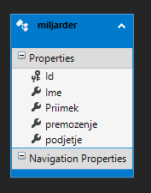

Ustvarjanje Controllerja, desni klik na Controllers => add new controler. Izberemo:



next

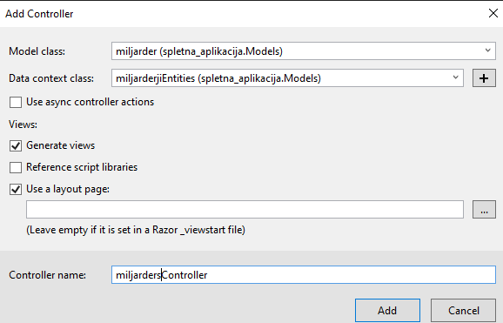

Nato kliknemo **Build** da zgenerira kodo.

Nato dodamo pogled, desni klik na ActionResult ter add View

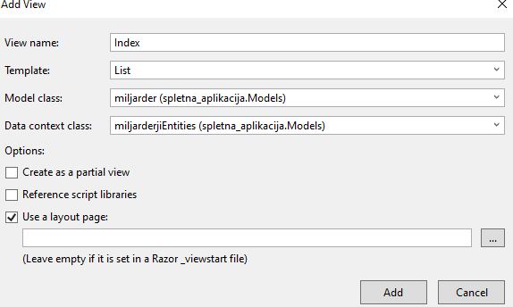

Usvari nam sledeče datoteke pod Views

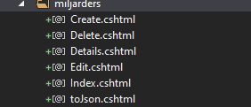

V sledečih mapah sem spremenil še prevode v slovenščino.

Nato sem uredil še _Layout.cshtml (rute, texte, …)

**servis, ki vrača podatke v obliki JSON datoteke.**

Desni klik na aplikacijo nato add ter poiščemo 

Povemo mu ime. Odpre se nam ime servica.asmx.cs

Dodamo sledečo kodo, ki vrne podatke iz podatkovne baze v obliki json formata

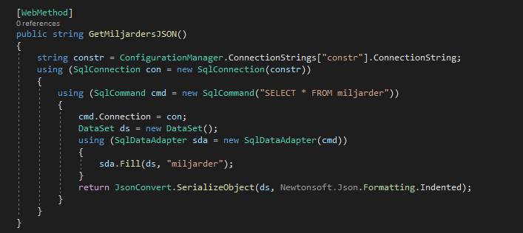

Dodamo web config file

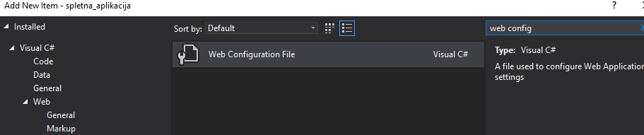

Ter mu dodamo connectionStrings



Na koncu še dodamo gumb v navbar, ki se nahaja v datoteki «_Layout.cshtml«.

